實驗預報
組別 |  | 組員
實驗日期 |  | 實驗名稱
實驗器材：
麵包板(Breadboarding) * 1
電源供應器 * 1
鱷魚夾 * 1
LED指示位準器 * 7
330Ω * 7 (橙橙棕)
七段顯示器(共陽極) * 1
7404 (NOT) * 1
7411 (三輸入AND) * 2
7447 (BCD to 7 Segment Decoder) * 1
74157 (2 to 1 Data Selector) * 1
實驗內容：
一、此為一對四的多工器，請根據A、B的輸入，寫出Y的輸出為何(以D0~D3表示)：
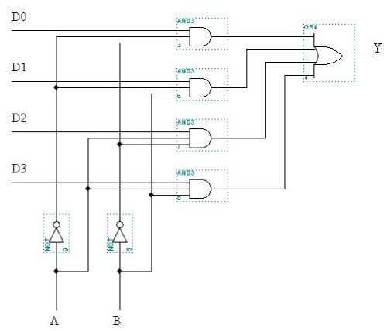

A | B | Y
0 | 0 | D0
0 | 1 | D1
1 | 0 | D2
1 | 1 | D3

